Инструкция по установке АРМ ЛПУ (ЭРС) со встроенным
СФР Маршрутизатором

1.1 Установка АРМ ЛПУ (ЭРС) 2
1.2 Установка КриптоПро JCP 7
1.3 Обновление файла fss_mo.ini 11
1.4 Настройка ПО «СФР Маршрутизатор» 14
1.5 Настройка АРМ ЛПУ (ЭРС) 15
1.5.1 Настройки реквизитов организации 16
1.5.2 Настройки соединения с базой данных 17
1.5.3 Настройки подписи для сервисов 18
1.5.4 Работа с базой данных АРМ ЛПУ (ЭРС) 23

- Установка АРМ ЛПУ (ЭРС)
Для успешной работы АРМ ЛПУ (ЭРС) на компьютере пользователя должны быть установлены компоненты Microsoft .NET Framework версии 4 и выше.
Также должны быть установлены криптопровайдер (VipNet CSP версии 4.0 или выше, или CryptoPro CSP версии 3.9 или выше) и сертификаты с ЭП медицинской организации, уполномоченного лица СФР и сотрудников МО.
Работа в АРМ ЛПУ (ЭРС) подразумевает два варианта установки:
Сетевая версия – сервер базы данных установлен отдельно от клиентских машин, на которых устанавливается только приложение;
Локальная версия – сервер базы данных и приложение установлено на одной машине.
Скачайте с сайта https://lk-test.fss.ru/ers.html дистрибутив АРМ ЛПУ (ЭРС) в зависимости от разрядности вашей операционной системы. Дистрибутив поставляется вне зависимости от варианта последующей установки и содержит в себе установщики сервера базы данных PostgreSQL и приложения АРМ ЛПУ (ЭРС).
Обратите внимание: перед установкой обновления необходимо сделать резервную копию вашей базы данных.
Запустите установщик (Рисунок 1).
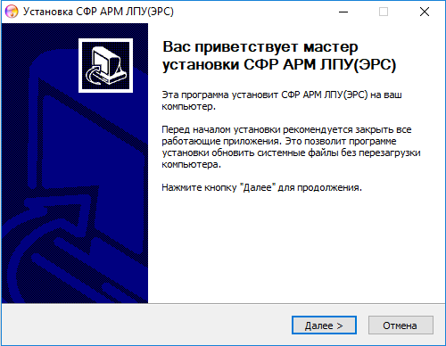
Рисунок 1
По умолчанию приложение устанавливается в папку C:\FssArmErs (Рисунок 2). Выбор папки в меню «Пуск» (Рисунок 3).
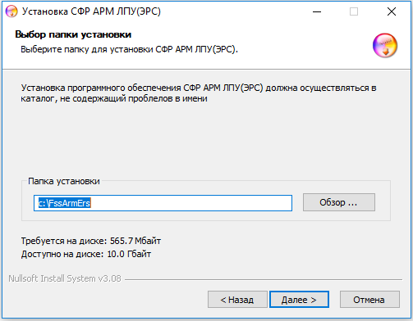
Рисунок 2
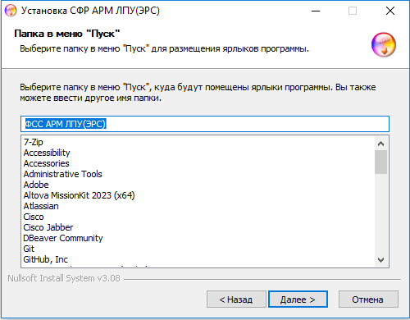
Рисунок 3
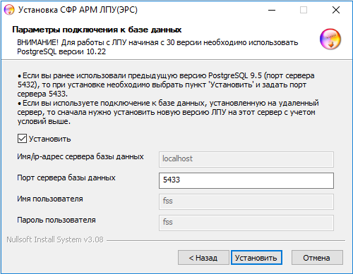
Рисунок 4
Обратите внимание: начиная с 30 версии АРМ ЛПУ (ЭРС), используется новая версия PostgreSQL 10.22 и новый порт подключения к базе данных 5433 (Рисунок 4). При установке новой версии (начиная с 30) обязательно нужно проставить галку «Установить».
Если вы обновляете АРМ ЛПУ (ЭРС) в ту же папку, где была установлена предыдущая версия АРМ ЛПУ, то порт автоматически в настройках АРМ ЛПУ (ЭРС) не поменяется, его нужно поменять вручную, когда откроете АРМ ЛПУ (ЭРС). Настройки МО и договор МО так же останутся предыдущими.
В процессе настройки АРМ ЛПУ (ЭРС) начнется установка СФР Маршрутизатор (Рисунок 5).
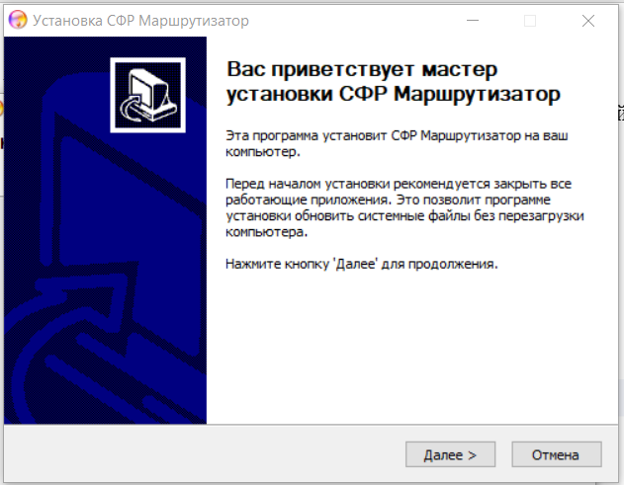
Рисунок 5
По умолчанию приложение устанавливается в папку C:\FssRouter (Рисунок 6). Выбор папки в меню «Пуск» (Рисунок 7).
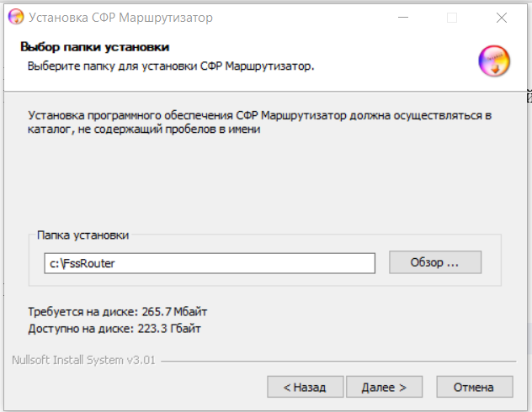
Рисунок 6
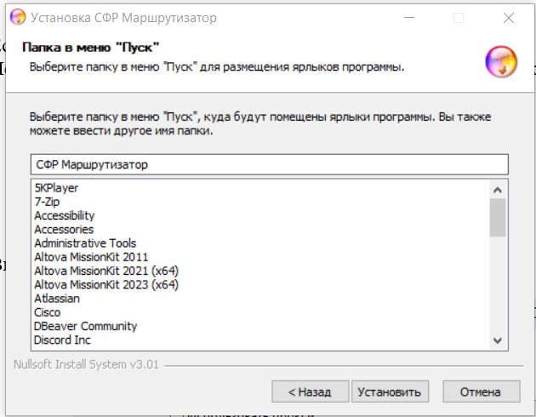
Рисунок 7
В следующем окне появится уведомление о завершении работы мастера установки СФР Маршрутизатор.
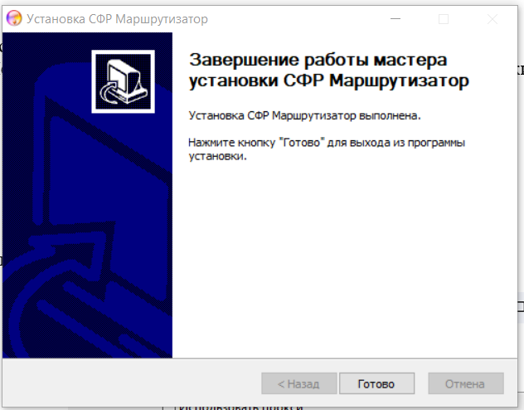
Рисунок 8
После успешной установки появится соответствующее уведомление (Рисунок 9), необходимо нажать «Готово».
В окне установки АРМ ЛПУ (ЭРС) отобразится уведомление о завершении работы мастера установки АРМ ЛПУ (ЭРС) (Рисунок 10, Рисунок 10).
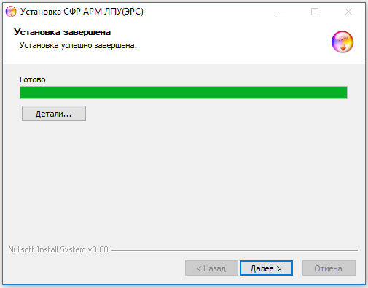
Рисунок 9

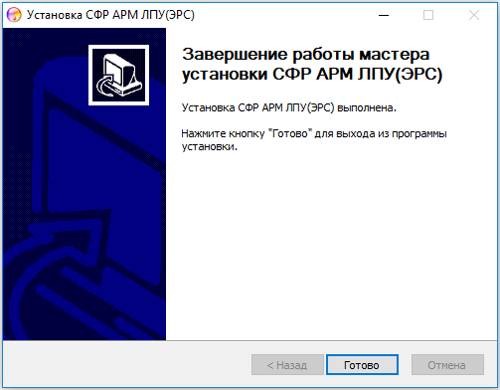
Рисунок 10
- Установка КриптоПро JCP
Для КриптоПро JCP не требуется приобретение лицензии – работа производится с односторонним TLS.
Необходимо:
  - Перейти по ссылке: https://www.cryptopro.ru/products/csp/jcp;
  - Зарегистрироваться на сайте КриптоПро;
  - В самом низу страницы нажать «Перейти к загрузке КриптоПро JCP» (Рисунок 11).
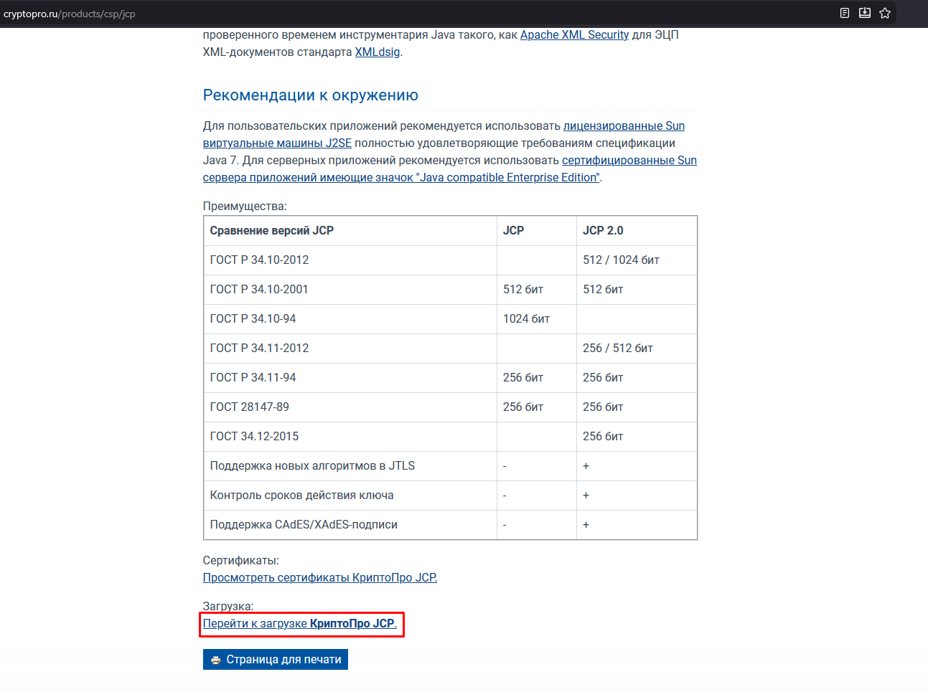
Рисунок 11 – Загрузка КриптоПро JCP
  - Найти и нажать «КриптоПро JCP и JTLS R3 (2.0.40502 для Java 8)» (Рисунок 12)
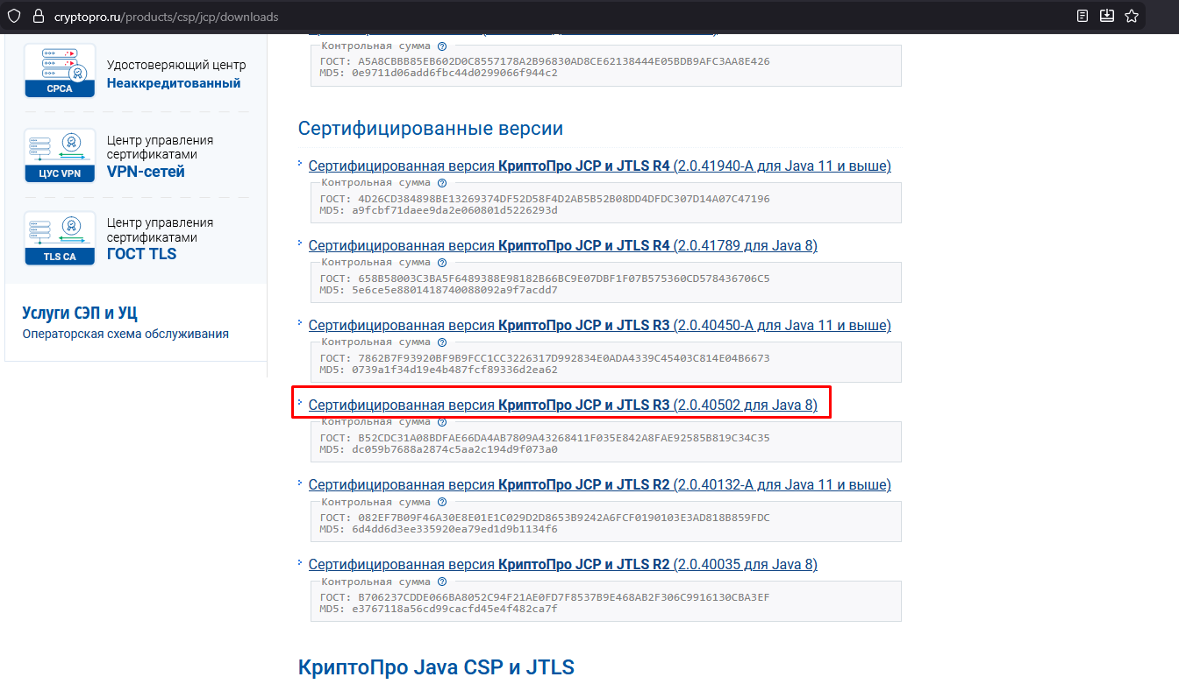
Рисунок 12 - КриптоПро JCP и JTLS R3 (2.0.40502 для Java 8)
Важно!
Для установки и использования КриптоПро JCP на ПК необходимо установить Java 8.
Ссылка на скачивание: https://www.java.com/ru/download/

  - Скаченный архив открыть и распаковать из него папку jcp-2.0.40502 на рабочий стол
  - Запустить установочный файл setup.exe
В открытом окно установки нажать кнопку «Далее» (Рисунок 13).
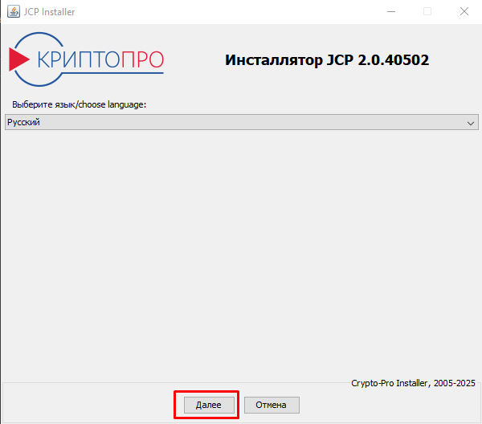
Рисунок 13 – Начальное окно установки КриптоПРО JCP
  - Выбрать «Установить» и нажать кнопку «Далее» (Рисунок 14)
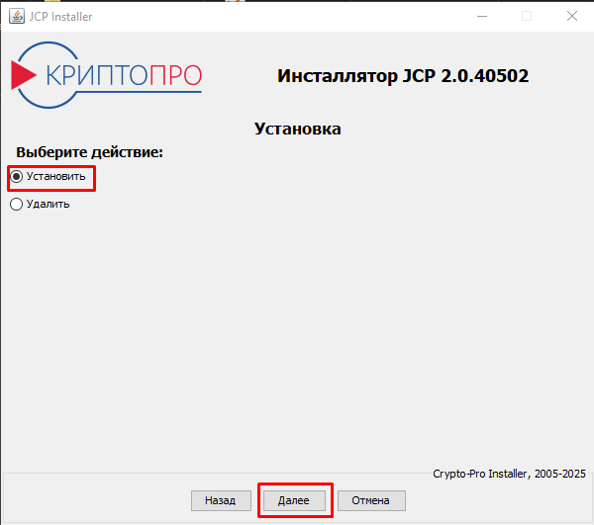
Рисунок 14 – Окно выбора действия
В окне «Пользовательское лицензионное соглашение» выбрать «Я принимаю» и нажать «Далее» (Рисунок 15)
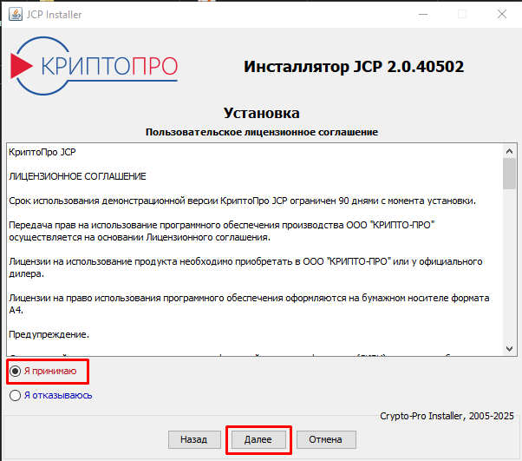
Рисунок 15 – Окно принятия лицензионного соглашения
  - В следующем окне установки выбрать пункт «Выбрать JRE» и указать путь до папки jre, которая находится в папке FssRouter (Рисунок 16)
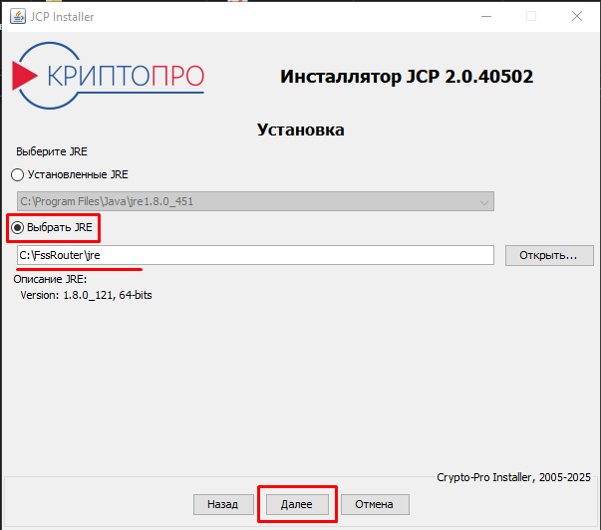
Рисунок 16 – Окно выбора JRE
*описан случай, когда папка FssRouter установлена на диск C
В окне выбора продукта выбрать (Рисунок 17):
  - Криптопровайдер JCP
  - Модуль шифрования
  - TLS провайдер
После проверки чек-боксов нажать «Далее»
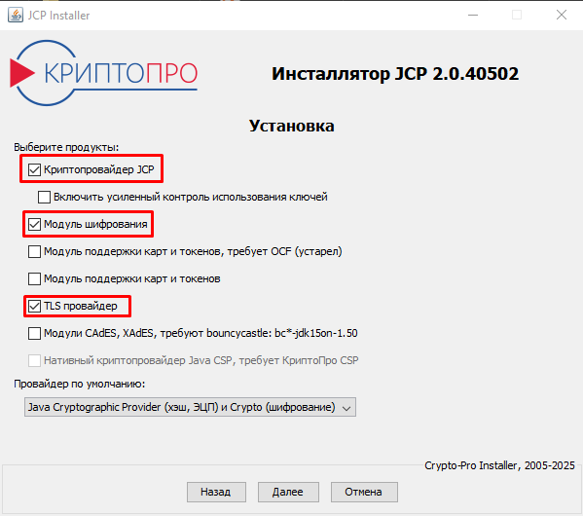
Рисунок 17 – Окно выбора продукта
Установка КриптоПРО JSP завершена.
- Обновление файла fss_mo.ini
Перейти в директорию (по умолчанию: C:\FssRouter) (Рисунок 18).
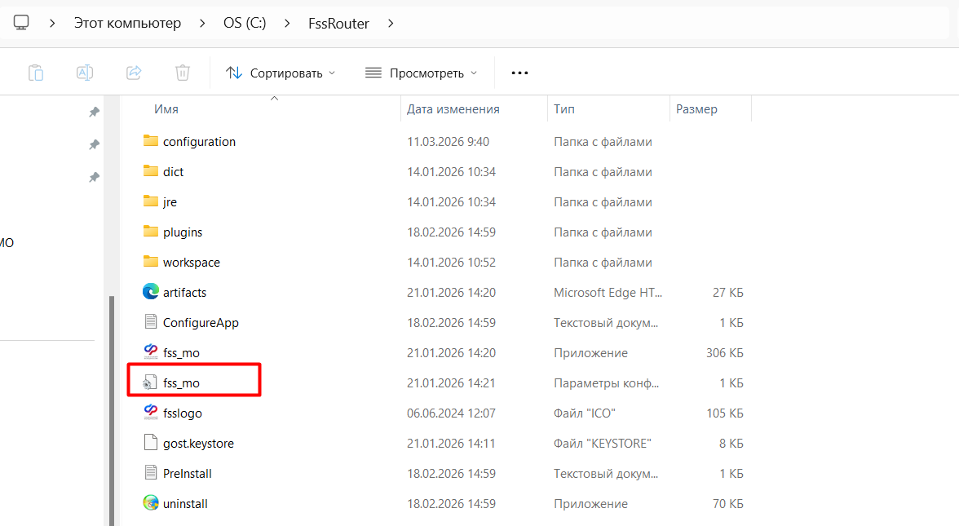
Рисунок 18 – Местонахождение файла fss_mo.ini
Открыть файл fss_mo.ini в любом текстовом редакторе. Удалить его содержимое и вставить описанное ниже:
Для версии системы х64:
-startup
plugins/org.eclipse.equinox.launcher_1.4.0.v20161219-1356.jar
--launcher.library
plugins/org.eclipse.equinox.launcher.win32.win32.x86_64_1.1.500.v20170531-1133
-clearPersistedState
-Dfile.encoding=UTF-8
-Dsun.jnu.encoding=UTF-8
-vmargs
-DFile.encoding=UTF-8
-Dsun.jnu.encoding=UTF-8
-Djavax.net.ssl.trustStore=C:\FssRouter\gost.keystore
-Djavax.net.ssl.trustStorePassword=changeit
-Djavax.net.ssl.provider=ru.CryptoPro.JCP.JCP
-Dssl.KeyManagerFactory.algorithm=GostX509
-Dssl.TrustManagerFactory.algorithm=GostX509
-Dssl.SocketFactory.provider=ru.CryptoPro.ssl.SSLSocketFactoryImpl
-Dssl.ServerSocketFactory.provider=ru.CryptoPro.ssl.SSLServerSocketFactoryImpl
-Djavax.net.ssl.provider=ru.CryptoPro.JCP.JCP
-Djavax.net.ssl.trustStoreType=HDImageStore
-Dtls_prohibit_disabled_validation=false
-Dcom.sun.security.enableCRLDP=true
-Dcom.ibm.security.enableCRLDP=true
-Djava.security.properties="C:\FssRouter\jre\lib\security\java.security"
-Djavax.net.debug=ssl:handshake
-Dhttps.protocols=TLSv1.2
-Djdk.tls.client.protocols=TLSv1.2

**В строках:
-Djavax.net.ssl.trustStore=C:\FssRouter\gost.keystore
-Djava.security.properties="C:\FssRouter\jre\lib\security\java.security"
Указан путь по умолчанию. Если маршрутизатор был установлен по другому пути, необходимо изменить его в этих строках

Сохранить изменения и закрыть файл (Рисунок 19)
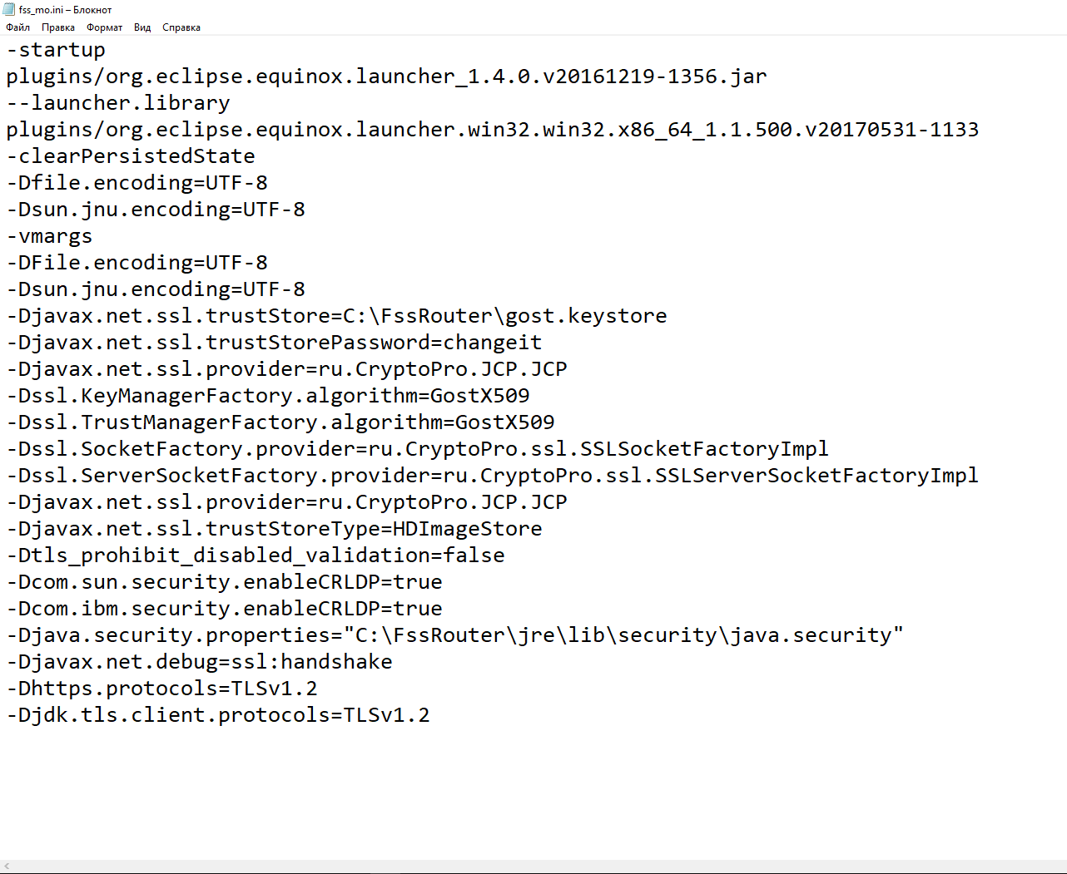
Рисунок 19 – Отредактированный файл fss_mo.ini

Для версии системы х32:
-startup
plugins/org.eclipse.equinox.launcher_1.4.0.v20161219-1356.jar
--launcher.library
plugins/org.eclipse.equinox.launcher.win32.win32.x86_1.1.500.v20170531-1133
-clearPersistedState
-Dfile.encoding=UTF-8
-Dsun.jnu.encoding=UTF-8
-vmargs
-DFile.encoding=UTF-8
-Dsun.jnu.encoding=UTF-8
-Djavax.net.ssl.trustStore=C:\FssRouter\gost.keystore
-Djavax.net.ssl.trustStorePassword=changeit
-Djavax.net.ssl.provider=ru.CryptoPro.JCP.JCP
-Dssl.KeyManagerFactory.algorithm=GostX509
-Dssl.TrustManagerFactory.algorithm=GostX509
-Dssl.SocketFactory.provider=ru.CryptoPro.ssl.SSLSocketFactoryImpl
-Dssl.ServerSocketFactory.provider=ru.CryptoPro.ssl.SSLServerSocketFactoryImpl
-Djavax.net.ssl.provider=ru.CryptoPro.JCP.JCP
-Djavax.net.ssl.trustStoreType=HDImageStore
-Dtls_prohibit_disabled_validation=false
-Dcom.sun.security.enableCRLDP=true
-Dcom.ibm.security.enableCRLDP=true
-Djava.security.properties="C:\FssRouter\jre\lib\security\java.security"
-Djavax.net.debug=ssl:handshake
-Dhttps.protocols=TLSv1.2
-Djdk.tls.client.protocols=TLSv1.2

**В строках:
-Djavax.net.ssl.trustStore=C:\FssRouter\gost.keystore
-Djava.security.properties="C:\FssRouter\jre\lib\security\java.security"
Указан путь по умолчанию. Если маршрутизатор был установлен по другому пути, необходимо изменить его в этих строках

Сохранить изменения и закрыть файл (Рисунок 20)
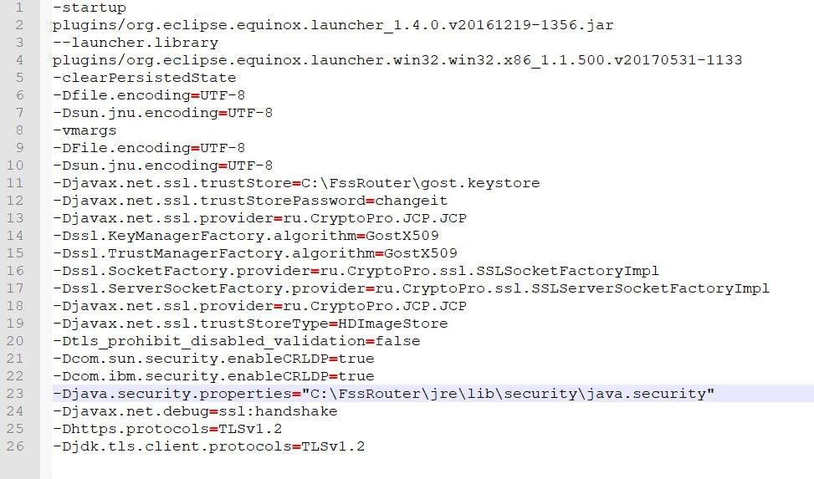
Рисунок 20 - Отредактированный файл fss_mo.ini (для х32)

- Настройка ПО «СФР Маршрутизатор»
Открыть СФР Маршрутизатор.
Важно!
После запуска маршрутизатора, его можно скрыть, нажав кнопку «Скрыть» 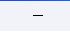, если нажать кнопку «Закрыть» 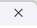 Маршрутизатор не будет работать.
Если ваша организация использует прокси:
Необходимо перейти в раздел Администрирование - > Настройки

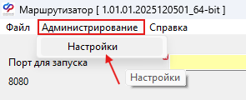

Выполнить настройку прокси (Рисунок 21).

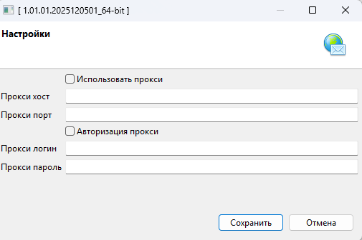
Рисунок 21 – Окно настроек прокси
Нажмите «Сохранить» и перезапустите маршрутизатор.
Важно!
Если вы настроили прокси в маршрутизаторе, производить его настройку в АРМ-ах не нужно.
В СФР Маршрутизатор необходимо указать свободный локальный ПОРТ (по умолчанию 8080, но возможно указать любой другой (8082, 8585 и тд). Поставить галочку в пункте «Настройка соединения ЭРС», в появившейся строке необходимо указать адрес соединения: «https://ecp-test-ers.sfr.gov.ru/ws-gtw-ers-crypto/ErsService?wsdl».
Далее нажать кнопки «Сохранить» и «Запустить маршрутизатор» (Рисунок 22).
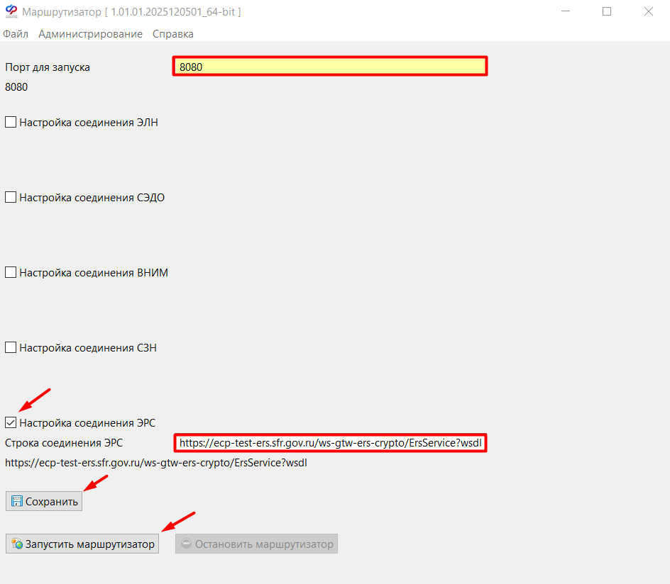
Рисунок 22 – Настройка маршрутизатора для АРМ ЛПУ
- Настройка АРМ ЛПУ (ЭРС)
Запустить ПО АРМ ЛПУ (ЭРС), перейти в «Администрирование» -> «Настройки сервисов СФР», прописать строку соединения «http://localhost:8080/ers». Проверить соединение. Сохранить. (Рисунок 23).
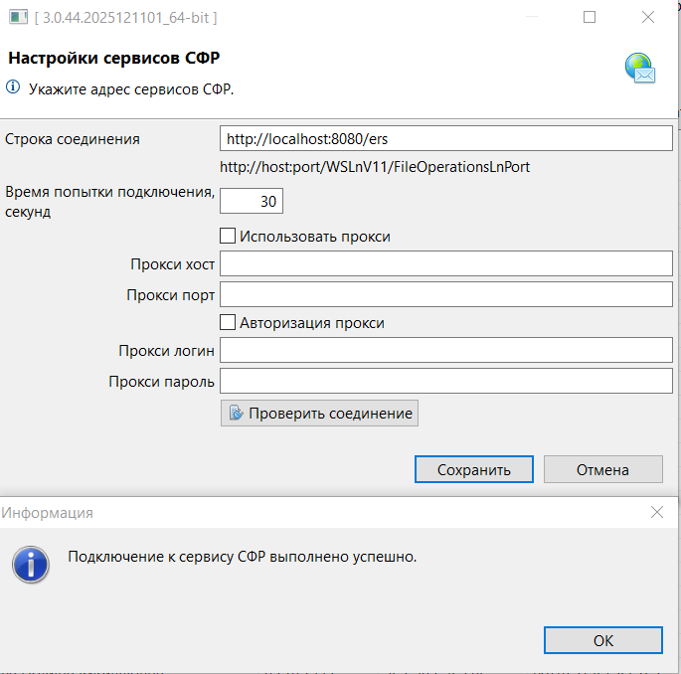
Рисунок 23 – Настройка АРМ ЛПУ (ЭРС)
- Настройки реквизитов организации
В главном меню откройте вкладку «Администрирование – Настройки реквизитов организации» (Рисунок 24).
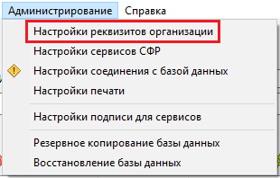
Рисунок 24 – Настройка реквизитов МО
Откроется окно настроек реквизитов организации. Обязательные для заполнения поля отмечены желтым цветом. Для сохранения введенных данных необходимо нажать кнопку «Сохранить» (Рисунок 24), (Рисунок 25).
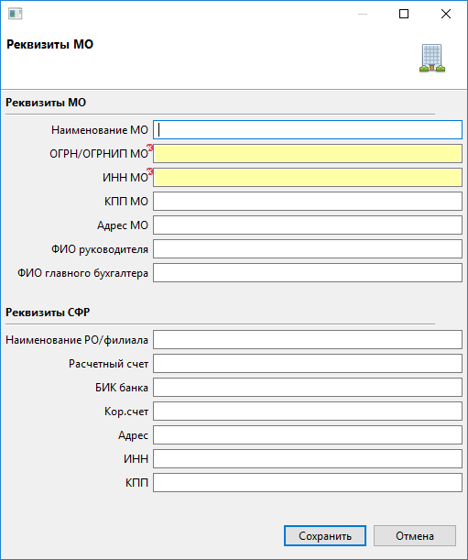
Рисунок 25 – Реквизиты МО
- Настройки соединения с базой данных
Откройте в главном меню вкладку «Администрирование – Настройки соединения с базой данных». Откроется окно настроек соединения с базой данных (Рисунок 26). В поле «Строка соединения» прописывается адрес сервера базы данных. Адрес прописывается в формате:
jdbc:postgresql://host:port/fss, где
- host – имя или IP адрес сервера базы данных;
- port – порт сервера базы данных;
- fss – имя пользователя.
В версиях АРМ ЛПУ по умолчанию:
- до 30 версии порт 5432 (PostgreSQL 9.5);
- с 30 версии порт 5433 (PostgreSQL 10.22).
После заполнения необходимых полей, нажмите кнопку «Проверить соединение». Если все параметры заполнены верно, вы получите сообщение «Подключение выполнено успешно» (Рисунок 26).
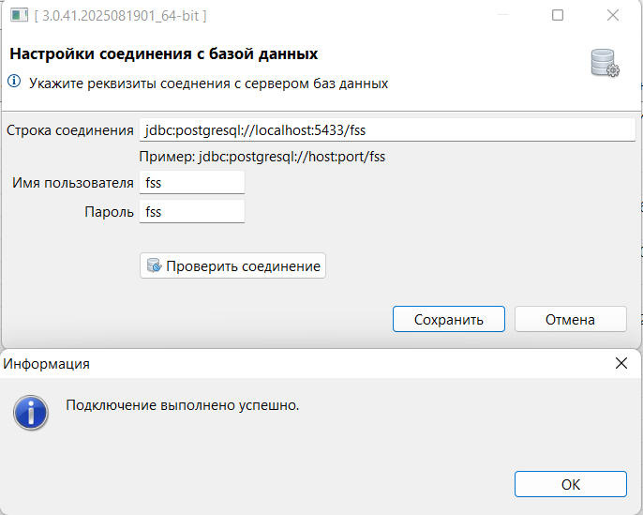
Рисунок 26 – Настройки соединения с базой данных
- Настройки подписи для сервисов
Откройте в главном меню вкладку «Администрирование – Настройки подписи для сервисов». Откроется окно настроек подписания (Рисунок 27). Окно настроек подписи условно разделено на две области:
- 1 – Настройки подписи МО;
- 2 – Настройки подписи уполномоченного лица СФР.
Далее необходимо установить следующие флаги и заполнить поля:
- «Выполнять форматно-логический контроль» – установить флаг, если вы хотите выполнить форматно-логический контроль ЭРС перед сохранением его в базу данных;
- «Подписывать исходящие сообщения» – установить флаг для добавления электронной подписи к исходящим сообщениям;
- «Проверять подпись на входящих сообщениях» – сравнивать электронную подпись на ответах от сервиса СФР с сертификатом уполномоченного лица СФР;
- «Средство электронной подписи» - наименование криптопровайдера, для которого выдан сертификат МО, выбирается из выпадающего списка;
- «Тип контейнера» (раздел 1) – тип контейнера, в котором установлен сертификат МО;
- «Имя сертификата МО» – сертификат МО, имеющий ОГРН, данный ОГРН должен быть прописан в настройках реквизитов организации;
- «Идентификатор МЧД» - идентификатор машиночитаемой доверенности уполномоченного представителя МО;
- «Шифровать сообщение» – установить флаг, если необходимо зашифровать сообщение перед отправкой;
- «Криптопровайдер» (раздел 2) – наименование криптопровайдера, для которого выдан сертификат СФР, выбирается из выпадающего списка;
- «Тип контейнера» – контейнер, в котором установлен сертификат уполномоченного лица СФР;
- «Имя сертификата СФР» – сертификат СФР;
После заполнения необходимо нажать кнопку «Получить ключ». Если все параметры заполнены верно, вы получите сообщение «Приватный ключ и сертификат успешно получен».
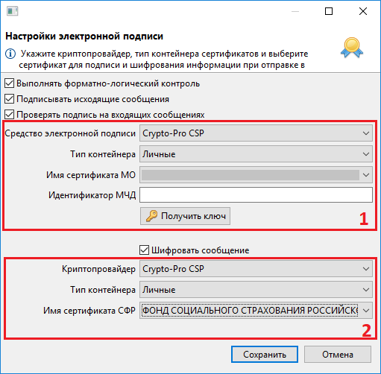
Важно!
ОГРН, ИНН и КПП, указанные в «Реквизиты МО» в АРМ ЛПУ (ЭРС) должны совпадать с ОГРН, ИНН и КПП в используемой УКЭП.
В случае, если в сертификате отсутствует ОГРН, необходимо использовать МЧД. Для получения МЧД необходимо перейти на https://lk-test.fss.ru/mchd.html, скачать АРМ Доверенность и установить в соответствие с Инструкцией (Рисунок 27).
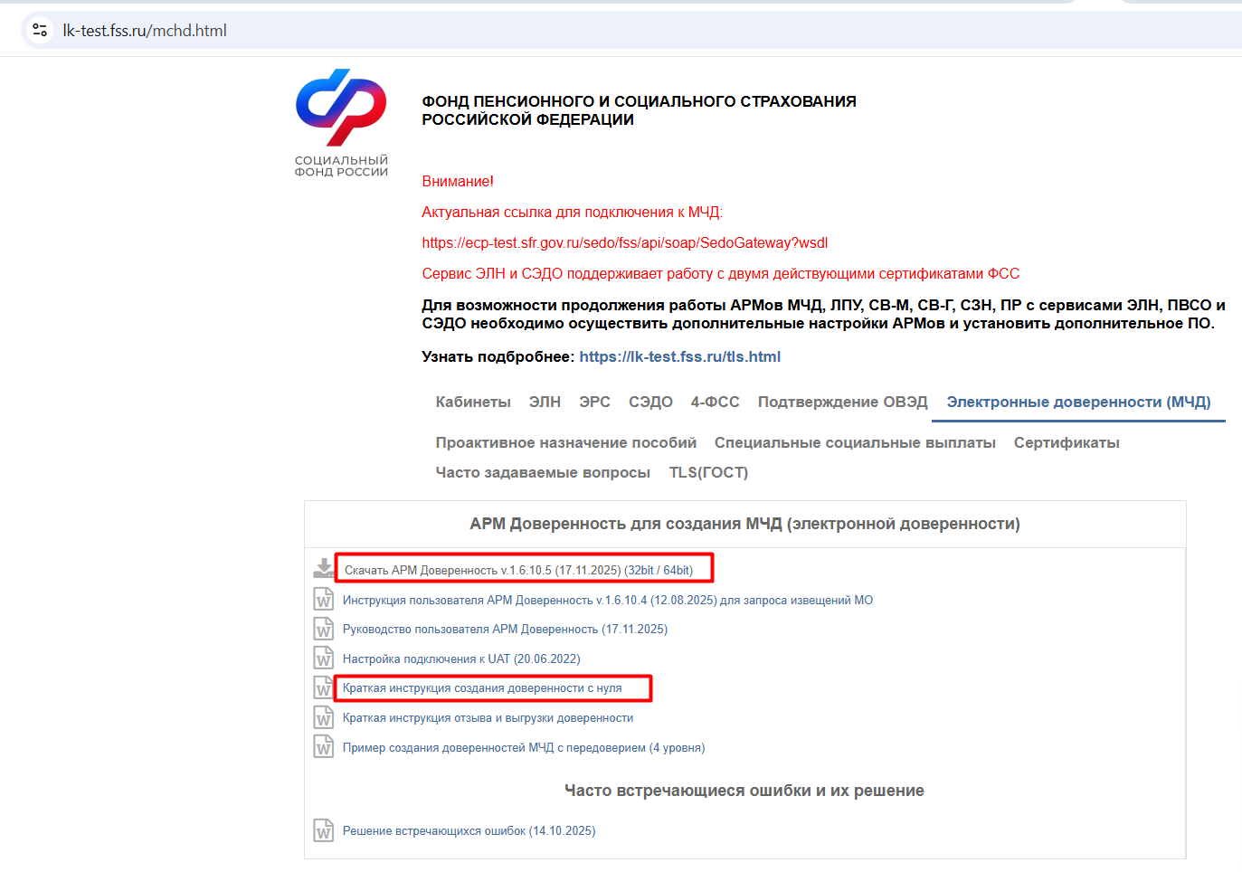
Рисунок 27 – Установка и настройка АРМ Доверенность
- Настройка подписи СФР
Для использования ссылки с шифрованием необходимо предварительно скачать и установить сертификат уполномоченного лица СФО по ссылке https://lk-test.fss.ru/cert.html (Рисунок 28).
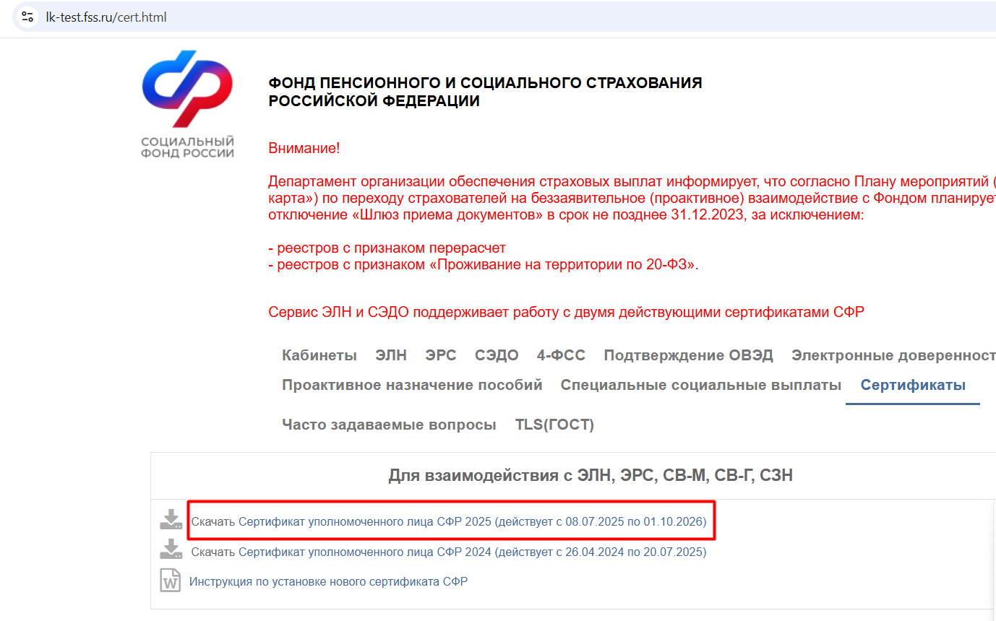
Рисунок 28 – Расположение сертификата
Скаченный сертификат необходимо открыть и нажать на кнопку «Установить сертификат» (Рисунок 29).
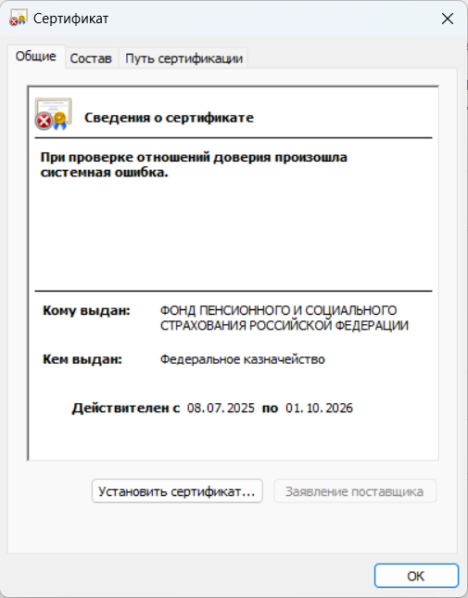
Рисунок 29 – Установка сертификата
В разделе «Мастер импорта сертификатов» необходимо выбрать «Текущий пользователь» и нажать на кнопку «Далее» (Рисунок 30).
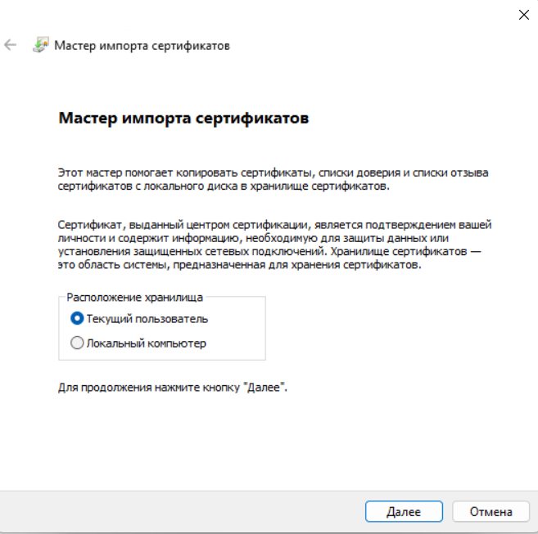
Рисунок 30 – Мастер импорта сертификатов
В подразделе «Хранилище сертификатов» необходимо выбрать «Поместить все сертификаты в следующее хранилище и нажать на кнопку «Обзор» (Рисунок 31).
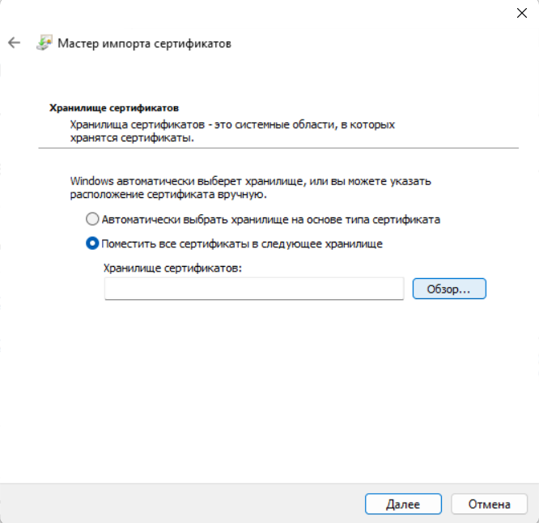
Рисунок 31 – Хранилище сертификатов
В открывшемся модальном окне необходимо выбрать папку «Личное» и нажать на кнопку «Ок» - «Далее» - «Готово» - «Ок» (Рисунок 32).
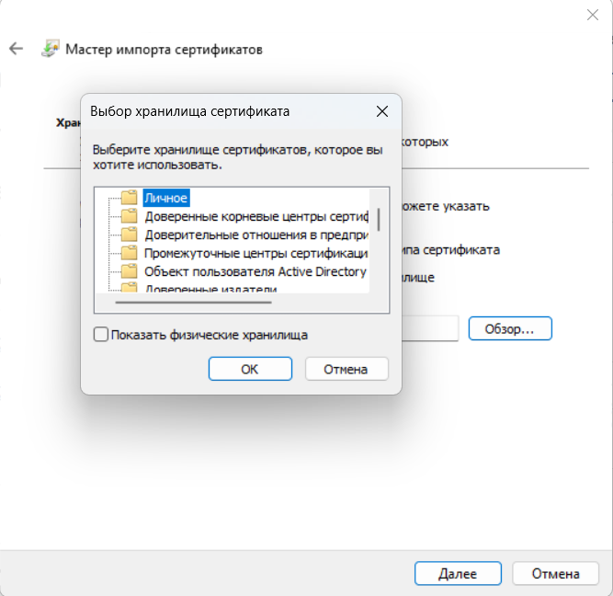
Рисунок 32 – Выбор хранилища
Далее необходимо зайти в раздел «Администрирование» - «Настройка подписи для сервисов».
В открывшемся окне выбрать:
- Поставить галочку «Шифровать сообщение»;
- В типе контейнера выбрать «Личное»;
- В «Имя контейнера» выбрать установленный ранее сертификат.
- Далее необходимо нажать на кнопку «Сохранить» (Рисунок 33).
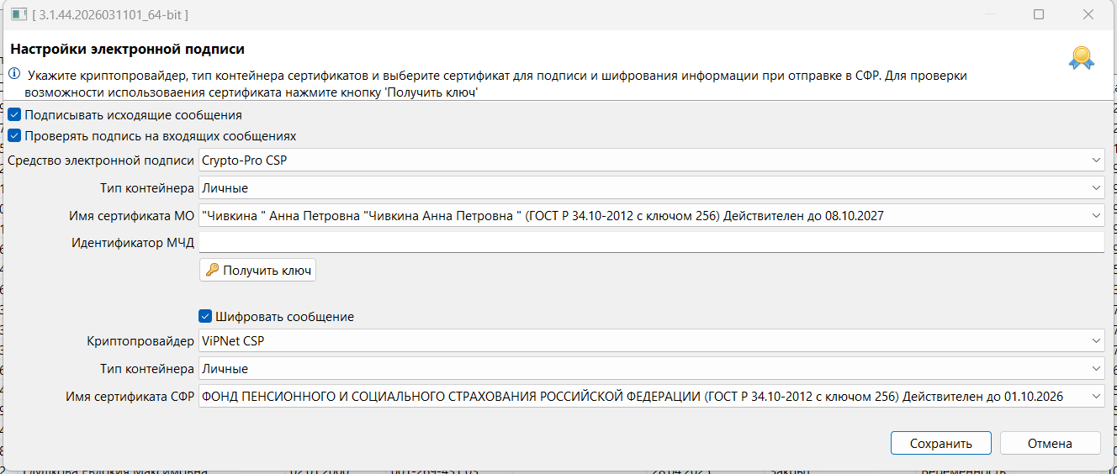
Рисунок 33 – Настройка электронной подписи

- Работа с базой данных АРМ ЛПУ (ЭРС)
- Создание резервной копии базы данных в интерфейсе АРМ ЛПУ
Что бы создать резервную копию базы данных, необходимо в главном меню выбрать «Администрирование – Резервное копирование базы данных». В открывшемся окне указать папку, куда будет сохранена копия. После чего нажать кнопку «Сохранить» (Рисунок 34).
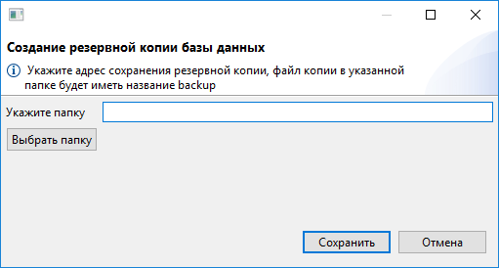
Рисунок 34 – Создание рзервной копии базы данных
В указанной директории сформируется файл backup.
- 4.2 Восстановление базы данных из резервной копии в интерфейсе АРМ ЛПУ
Что бы восстановить базу банных из бэкапа, необходимо в главном меню выбрать «Администрирование – Восстановление базы данных». В открывшемся окне указать ранее сохраненный файл backup, откуда будет происходить восстановление базы. После чего нажать кнопку «Восстановить» (Рисунок 35).
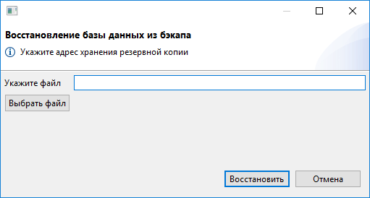
Рисунок 35 – Восстановление базы данных из бэкапа
- Создание резервной копии через PostgreSQL
Откройте БД PostgreSQL клиентом для подключения к БД. В комплекте с дистрибутивом АРМ ЛПУ по умолчанию устанавливается клиент pgadmin3.exe.
Чтобы открыть диалоговое окно «Резервная копия…», щелкните правой кнопкой мыши имя базы данных fss в элементе управления деревом и выберите «Резервная копия …» в контекстном меню (Рисунок 36).
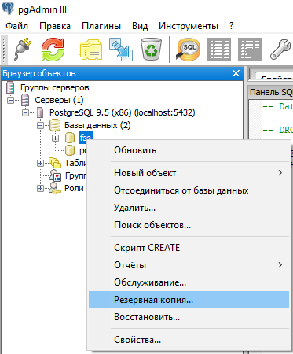
Рисунок 36 – Резервная копия
Откроется диалоговое окно (Рисунок 37), в котором выберите «Имя файла» и «Формат» (выберите «Tar» для создания файла архива Tar), остальные параметры оставляем по умолчанию (заданные параметры будут включены в команду pg_dump).
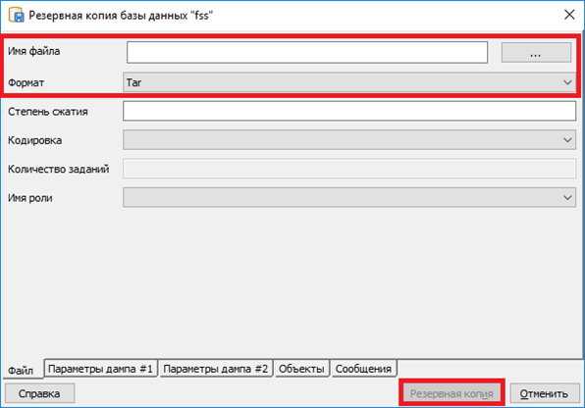
Рисунок 37
Далее нажмите кнопку «Резервная копия», чтобы создать и выполнить команду на основе этих настроек, результат будет отображаться на вкладке «Сообщения» (Рисунок 38).
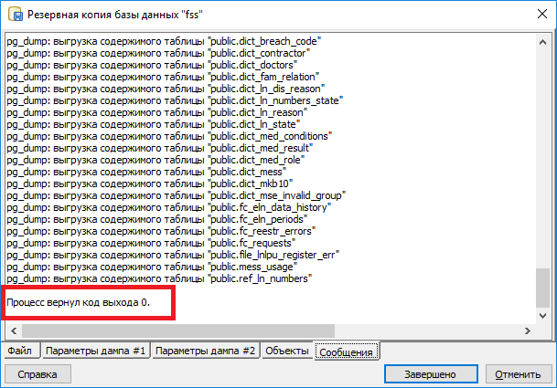
Рисунок 38
Если резервная копия выполнена успешно, на вкладке «Сообщения» будет отображаться:
Процесс вернул код выхода 0
Прокрутите вверх, чтобы просмотреть команду pg_dump, используемую для создания архива, или просмотреть сообщения об ошибках, которые были возвращены во время резервного копирования. Когда вы закончите, нажмите «Завершено», чтобы выйти из диалогового окна «Резервная копия».
- Восстановление базы данных через PostgreSQL
Обратите внимание: если вы восстанавливаете существующую базу данных, вы должны убедиться, что любые объекты, которые могут создавать конфликты из-за ранее существовавших ограничений или зависимостей, отбрасываются или усекаются; используйте параметры DROP CASCADE или TRUNCATE CASCADE в контекстном меню, чтобы очистить существующие конфликты перед выполнением восстановления.
Чтобы открыть диалоговое окно «Восстановить… », щелкните правой кнопкой мыши имя объекта fss в элементе управления деревом и выберите «Восстановить…» в контекстном меню (Рисунок 39).
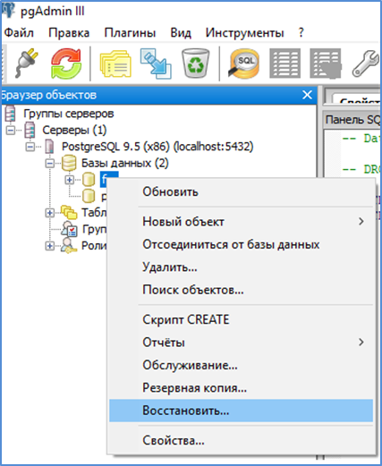
Рисунок 39
Откроется диалоговое окно «Восстановить» (Рисунок 40).
Задайте поле «Формат», чтобы выбрать формат файла архива, который вы восстанавливаете. pgAdmin может восстанавливаться из пользовательского файла (формат pg_dump), tar-файла или файла формата каталога.
Задайте поле «Имя файла», чтобы указать имя резервного архива, который будет использоваться для восстановления.
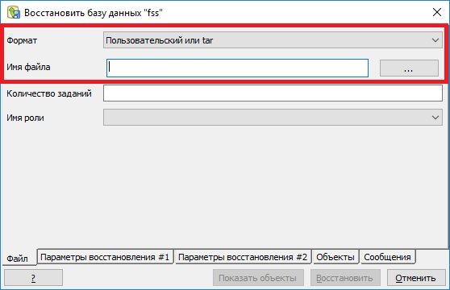
Рисунок 40
На вкладке «Параметры восстановления #2» (Рисунок 41), установите флажок «Очистить перед восстановлением», остальные параметры оставляем по умолчанию.
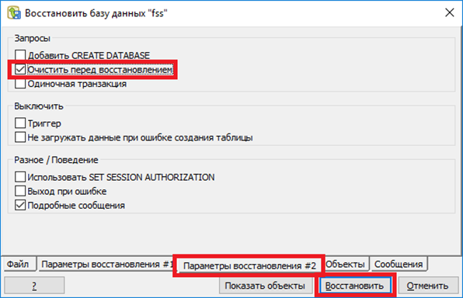
Рисунок 41
Нажмите кнопку «Восстановить» для восстановления.
По завершении восстановления на вкладке «Сообщения» отображаются сведения о процессе восстановления.
Если восстановление было успешным, появится вкладка «Сообщения»:
Процесс вернул код выхода 0.
Если вы получаете код выхода, отличный от 0, прокрутите окно «Сообщения», чтобы найти проблему, после исправления проблемы вы можете повторить этот процесс.
Перейдите в начало диалогового окна «Сообщения», чтобы просмотреть выполненную команду pg_restore. Когда вы закончите, нажмите «Завершено», чтобы выйти из диалогового окна «Восстановить».
- Изменение пароля для ролей
Откройте БД PostgreSQL клиентом для подключения к БД. Раскройте дерево «Роли входа». Правой кнопкой мыши вызовите контекстное меню для роли fss. Откроется окно «Роль входа fss». На вкладке «Определение» в полях «Пароль» и «Подтверждение» укажите новый пароль для роли ().
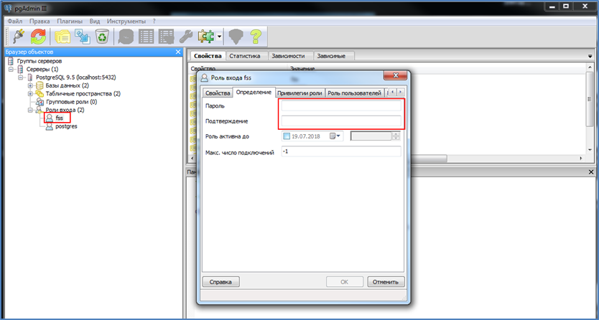
Рисунок 42
Затем, в интерфейсе АРМ ЛПУ, в настройках подключения к базе данных необходимо указать новый пароль.
Изменение пароля для пользователя postgres производится аналогичным образом.
Обратите внимание, роль postgres является суперпользователем.
Также изменение параметров ролей доступно с помощью SQL команды ALTER ROLE. Синтаксис команды приведен ниже:
ALTER ROLE указание_роли [ WITH ] параметр [ … ]
Здесь параметр:
SUPERUSER / NOSUPERUSER
CREATEDB / NOCREATEDB
CREATEROLE / NOCREATEROLE
INHERIT / NOINHERIT
LOGIN / NOLOGIN
REPLICATION / NOREPLICATION
BYPASSRLS / NOBYPASSRLS
CONNECTION LIMIT предел_подключений
[ ENCRYPTED / UNENCRYPTED ] PASSWORD
VALID UNTIL
Например, изменение пароля роли:
ALTER ROLE role_name WITH PASSWORD ‘new_password’;
Более подробную информацию по работе с ролями вы можете получить из документации по PostgreSQL.

